桃園市108學年度永平工商高級中等學校
教師公開授課活動辦理時間規劃表

項次 | 授課者 | 授課班級 | 科目 | 日期/節次 | 參與觀察教師 | 備註
1 | 黃瓊瑤 | 觀一丙 | 數學 | 10/25/5 | 邵長茹
2 | 徐永楨 | 廣三甲 | 數學 | 11/11/2 | 黃瓊瑤
3 | 邵長茹 | 3餐2 | 英文 | 10/21/4 | 黃瓊瑤
4
5
6
7
8
9
10
11
12
13
14
15
16
17
18
19
20
備註：
一、請各位老師自行選填一週次公開授課者(10/21~11/22) ，每位老師1場教學，2場觀摩他人。
二、教學者要交【附錄-2】教學活動設計單（電子檔）、【附錄-5】公開授課自評表；觀課者要交【附錄-3】教師同儕學習活動照片、【附錄-4】公開授課觀課紀錄表。以上各種表件請自教務處實研組下載。
三、教學活動設計請於教學前兩週，回傳電子檔給實研組。

桃園市108學年度永平工商高級中等學校
教學活動設計單(授課者填寫)
授課教師 | 黃瓊瑤 | 學習目標 | - 絕對值的意義與性質的運用。  2、絕對值得不等式。
年級 | 觀一丙
教學領域 | 數學 | 學生先備經驗或教材分析 | - 絕對值與距離的關係。  - 含絕對值得不等式及方式，其解法如何去絕對值，在求其運算。
教學單元 | 絕對值
教材來源 | 謳馨
教學日期 | 108年 10 月 25日  第 5 節
教學活動 |  |  |  | 時間 | 評量方式
- 複習無理樹的概念  - 距離公式的算法  - 內分點座標的求法  - 絕對值的基本運算  - 絕對值得不等式  - 座標平面系。  - 將數線上的概念運用在直角坐標 |  |  |  | 50 | 1、問同學  2、請同學上台

桃園市108學年度永平工商高級中等學校
公開授課同儕學習活動照片
(邵長茹)
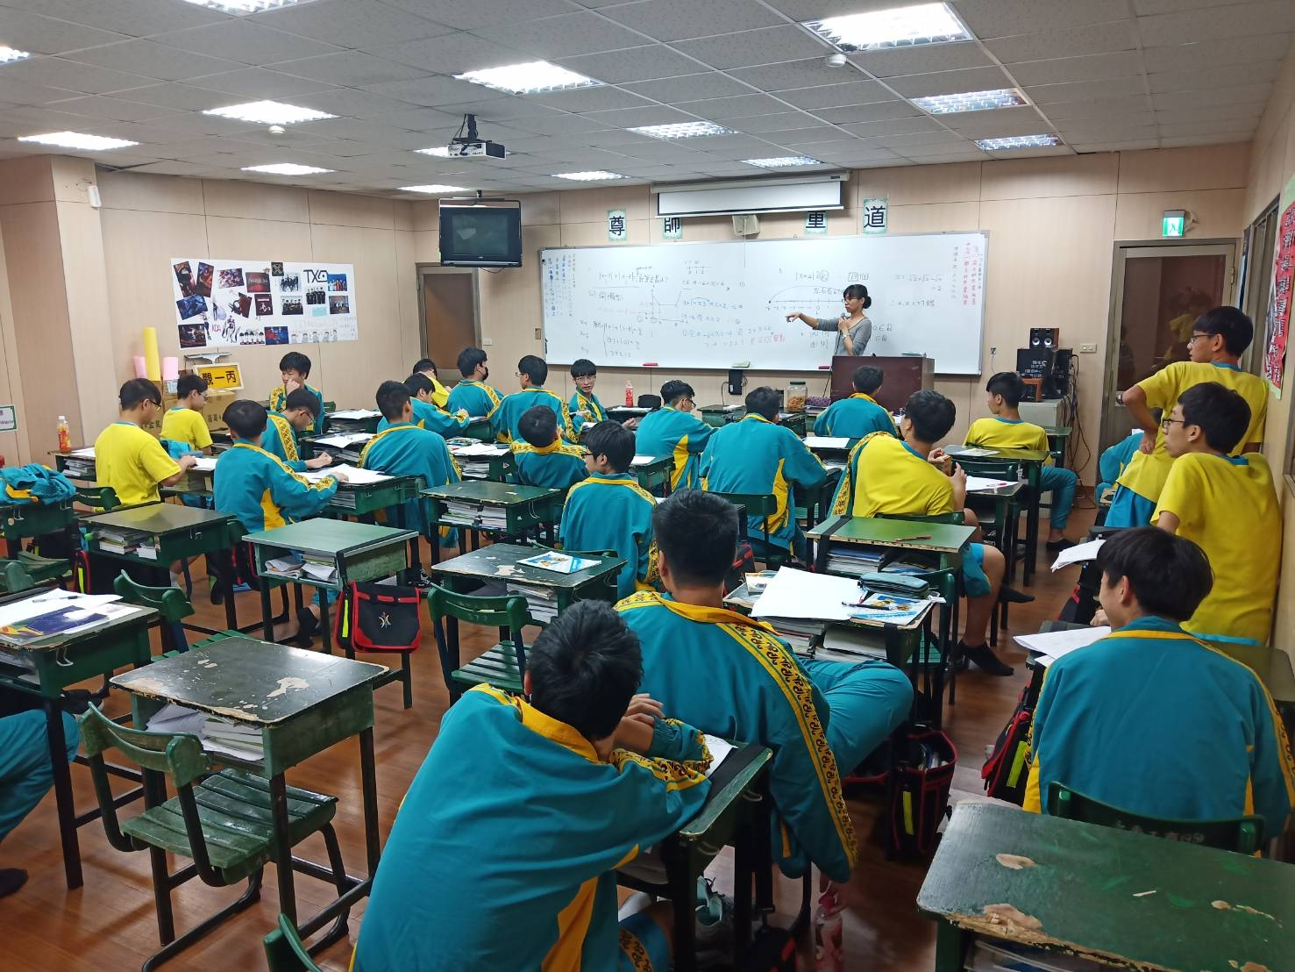
活動：公開授課 日期：108/10/25
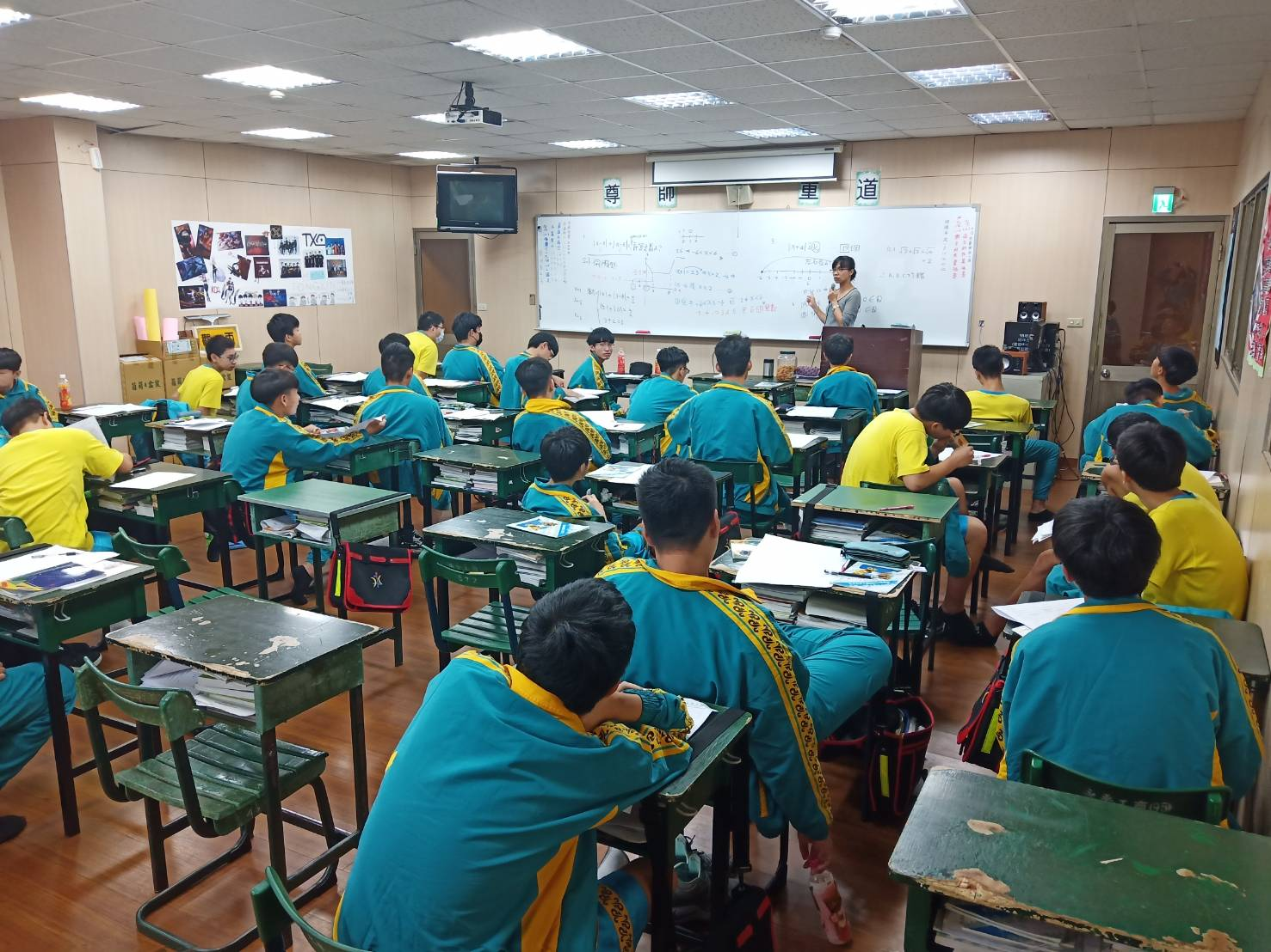
活動：教室觀察 日期：108/10/25

桃園市108學年度永平工商高級中等學校
教師公開授課觀課自評表(授課者填寫)
觀課教師 | 邵長茹 | 教學年/班 | 108/觀一丙
授課 | 黃瓊瑤
教學領域  教學單元 | 數學  絕對值與座標平面系
教學內容 | 1、絕對值的意義與性質的運用。  2、絕對值得不等式。
實際教學  內容簡述 | 教學活動 | 學生表現
 | 1、絕對值與距離的關係。  2、含絕對值得不等式及方式，  其解法如何去絕對值，在求  其運算。  3、試題的解法加強。 | 1、一半的學生會跟著進度。  2、一部分會分心。  3、一部份要一直要求將算式寫本子上。  4、一部分會問不會的部分。
學習目標  達成情形 | - 認識絕對值  - 中點座標的算法
自我省思 | 1、學生的自我放棄，如何引起學習動機  2、教材內容如何引導學生思考計算方式
同儕回饋後心得 | 1、多讓學生上台了解學生學習困難處  2、要求學生動手計算

桃園市108學年度永平工商高級中等學校
教師公開授課觀課紀錄表(觀課者填寫)
觀課教師 | 黃瓊瑤 | 觀課日期 | 108年 10 月21 日
授課 | 邵長茹 | 教學年/班 | 108/3餐2
教學領域  教學單元 | 英文  Global Warming地球暖化
教學內容 | Global Warming地球暖化
教學觀察 | 教學活動 | 學生表現
 | 1、複習課本單字  2、介紹會用到的單字  3、解釋句型 | 1、學習專注  2、注意力集中
優點 | 1、板書工整  2、音量適中  3、學生的注意力集中  4、適當回饋學生
回饋 | 1講話速度稍微再慢一點，部分學生比較跟不上，會來不及抄寫。
觀課省思 | 上課數度放慢點，另外就是帶實際例子，例如馬爾地夫淹沒議題，進而帶入發生在台灣將會產生甚麼影響。

桃園市108學年度永平工商高級中等學校
教師公開授課觀課紀錄表(觀課者填寫)
觀課教師 | 黃瓊瑤 | 觀課日期 | 108年 11 月11 日
授課 | 徐永楨 | 教學年/班 | 108/廣三甲
教學領域  教學單元 | 數學
教學內容 | 常用對數
教學觀察 | 教學活動 | 學生表現
 | - 引起動機  - 教學活動  - 綜合活動  - 指派功課 | - 口頭回答  - 上台練習  - 大多數會跟著老師的進度
優點 | - 連結學生舊有經驗  2、板書工整、音量適中  3、透過點同學引起注意集中  4、學生上台回饋
回饋 | 可多下台走動看學生練習狀態
觀課省思 | 連結學生舊有經驗  板書工整、音量適中  透過點同學引起注意集中  學生上台回饋  可多下台走動看學生練習狀態
